Passo a passo do acesso à Lista restritiva:

A partir da Intranet, acessar: Produção & Sinistros – Gestão IVS

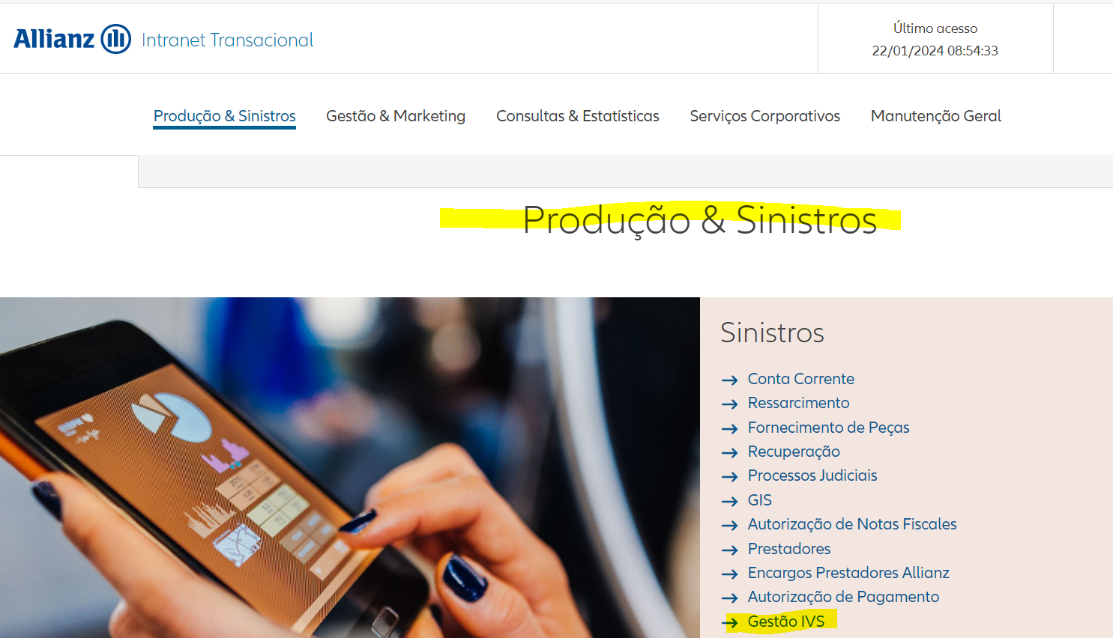

Pressionando Gestão IVS, deveremos ampliar a tela na seta ao lado de IVS ativado, conforme demonstrado abaixo em amarelo

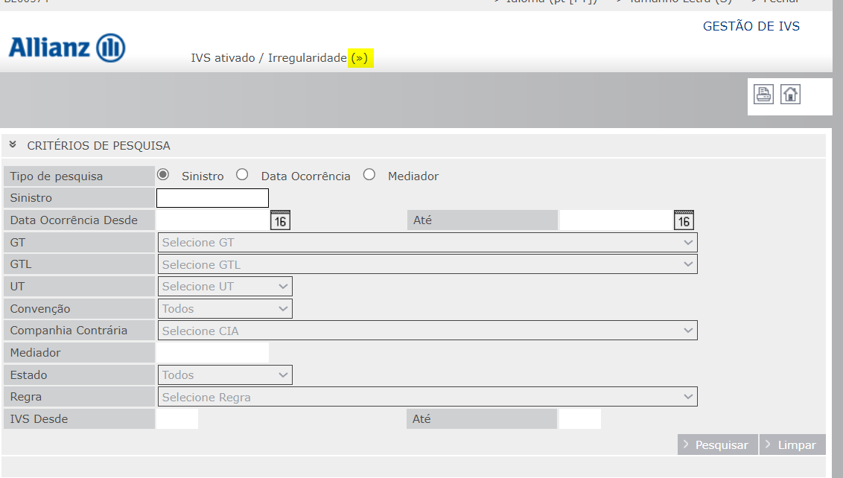

Tela aberta – Reinvindicações Especiais
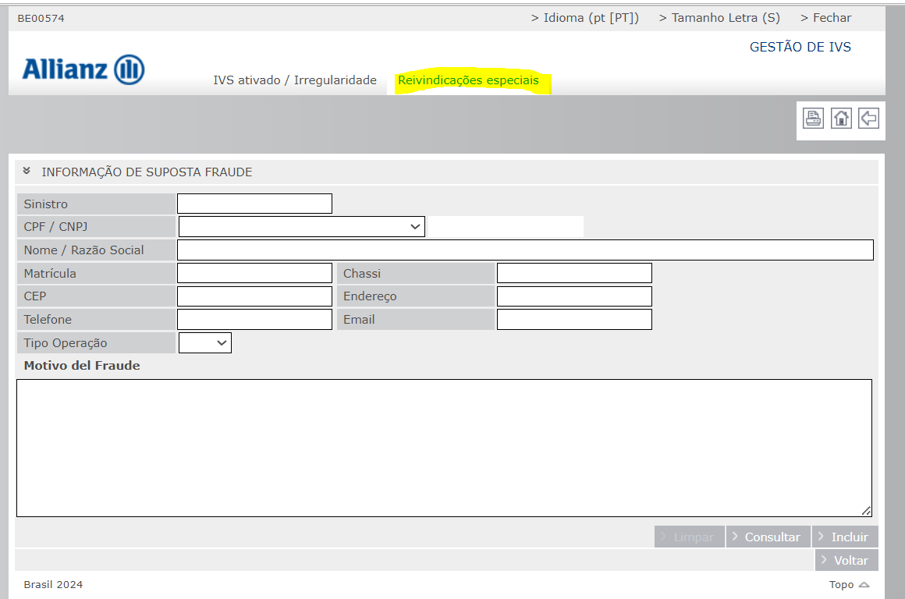

Para inserir os dados de um veículo que deverá ser bloqueado para novas contratações, deveremos inserir informações conforme modelo da planilha abaixo:
DATA DA IDENTIFICAÇÃO DO CASO | PLACA | CHASSI | MOTIVO DA FRAUDE | CASO IDENTIFICADO POR | PROPOSTA
23/01/2024 | FJC3D22 | 98M40EE0XP4018015 | ANÁLISE BLOQUEIO 1737 (TDO) | Anderson Queiroz | 126418723
23/01/2024 | NPD9609 | 9BW7672309R914938 | ANÁLISE BLOQUEIO 1737 (TDO) | Rodrigo Belisario | 126445616

Campo PLACA da planilha copiar e colar no campo MATRICULA do sistema
Campo CHASSI da planilha copiar e colar no campo CHASSI do sistema
Campos Motivo da fraude + caso identificado por + proposta coipar e colocar no campo de texto livre MOTIVO DEL FRAUDE do sistema
Em seguida clicar em incluir
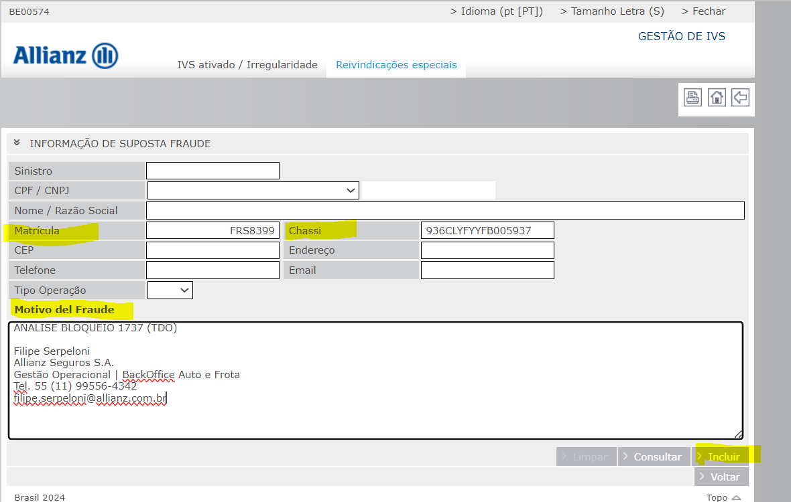

Os dados ficarão restritos após Batch noturno

